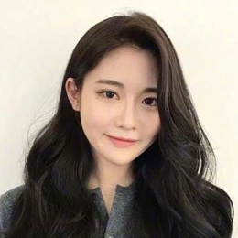
自我评价
技能证书
教育背景
20XX.09-20XX.06
太原理工大学
刘梦璐
求职意向：地理老师
实习经历
1、负责初中地理学科教学，制定教学计划，有效安排教学进度，精心设计教案；
2、承担地理学科的教研工作，保证高质量教学；
3、树立学生正确的价值观，关注学生心理发展；
4、积极参与学校组织的各类专业提升培训、学术交流等活动；
5、带领学生参加课外活动，为学生创造有趣生动的学习环境，激发学生的学习兴趣；
6、必要时作为班主任，对学生的学习、生活等进行建议、指导与管理。
太原油城中学校
20XX.04-20XX.12
本人极强的自学能力，高度的责任心，很强的可塑性，热爱工作，热爱生活，诚实守信，与人为善，孝顺父母，关心他人。不以物喜，不以己悲。在遇到挫折时，坚信：天生我才必有用。只要有1%的希望，就要付出100%的努力。真诚地希望我的加入为贵单位带来可观的效益。
地理信息科学（本科）
地理老师
138-0000-0000
山西太原市
1234567@qq.com
外语水平：通过全国大学生英语四、六级考试 计算机水平：全国计算机等级考试二级证书
普通话水平：国家普通话水平测试二级乙等 职业资格证：国家教师资格证书
主修课程：高等数学、大学物理、大学英语、地理信息系统原理、数字测图原理与方法、摄影测量学基础、地理学基础、误差理论和测量平差、计算机地图制图、空间数据库原理与应用、现代地图制图、地理信息系统软件与应用、空间分析、遥感原理与应用、GIS设计与实现、地理信息网络服务。
1、为学生查缺补漏，帮助学生尽快提高成绩；
2、辅导学生作业、定期组织学生进行科目测试、评阅试卷及分析学生成绩情况；
3、提高学生的学习成绩，激发学生的学习兴趣，培养学生的良好习惯；
4、参加学科教研活动，提高教学水平，及时完成上级安排的各项任务和工作。
太原实验中学校
20XX.07-20XX.02
地理老师

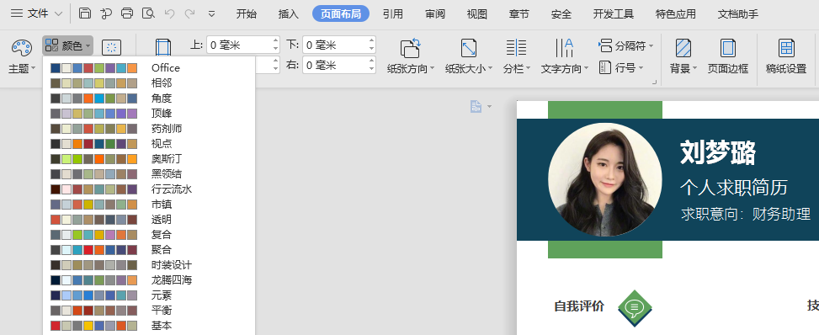
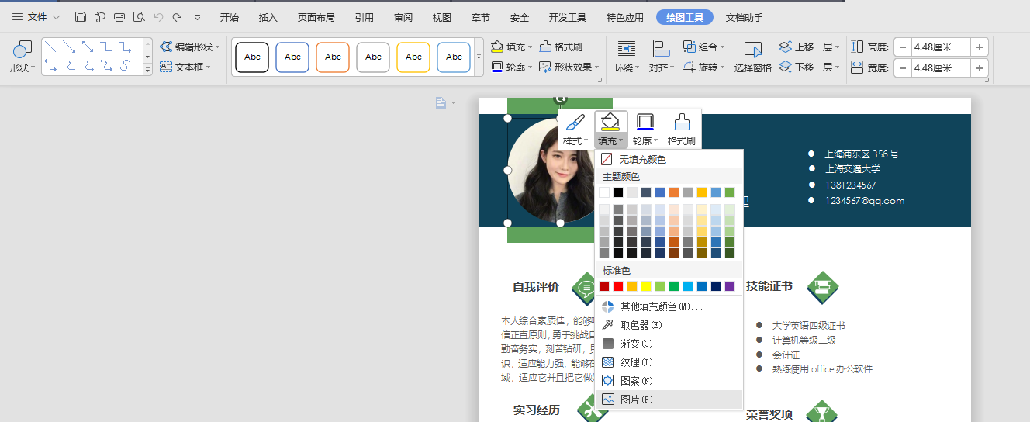
1.右键单击图片——填充——图片——选择图片
简历使用方法
2.一键换色——页面布局——颜色

写好简历的六条准则
- 关于照片
不管是1寸照还是2寸照，根据简历的排版来选择照片大小，背景红、白、蓝三色皆可，需要注意一点妆容，必须能清晰看清五官，面带微笑，建议去专门的照相馆，拍摄后可以整理一下，使得脸部更加的端庄和整洁，提高印象分。
- 关于内容排版
一个比较好的简历谋篇布局需要包括以下模块内容：个人核心基本信息、求职目标、个人资历、职业经历、教育背景、获奖情况、专业培训、相关技能、关键字；针对应聘岗位的要求，需要有所侧重，尽量的量化，使得面试官能够更好的获取你全面的简历内容；
- 提取关键内容
一般HR喜欢怎样的简历呢？当然是清晰明了，看上一眼就可以抓到关键的简历；这就需要我们在有限的篇幅里，把自己的亮点给展现出来，才有可能给争取到HR的关注，获得更高进入复选的机会；
- 不同职位，不同简历
对于不同的应聘单位，需要准备不同的简历，而不是拿着同一份简历进行海投，针对每一个不同单位准备的简历，更能体现出我们作为应聘者的诚意，而且在有了解的前提下，更能回答面试官的一些问题，增加录用的概率。
- 着重描述近期的工作经历
一般录用单位都更多倾向于有行业经验的应聘者，如果与之前的公司相关性不大，那么HR更多注重的是你的工作能力，能否适应公司的需求，所以简历里可以突出你在之前的公司担任了什么，做成的什么，是HR的重要考量因素。
- 提高自身的硬实力
俗话说得好，临渊羡鱼，不如退而结网。面对自己心仪的公司，扎实过关的能力，始终都是我们取得成功的关键。

